

**Índice**

|  |  |
| --- | --- |
| **Contenido** | **Pág.** |
| Introducción…………………………………………………………………………. | 3 |
| Descripción……………………………………………………………………......... | 4 |
| ¿Qué Es Sistema De Demanda Y Proyecto? ……………………………….. | 4 |
| Importancia Del Sistema De Demanda Y Proyecto ………………………… | 4 |
| Objetivos………………………………………………………………………......... | 5 |
| General…………………………………………………………………………… | 5 |
| Específicos…………………………………………………………………......... | 5 |
| **Modulo Interfaz Pagina Web** |  |
| Página Principal…………………………………………………………………. | 7 |
| Twitter Instituciones Publicas………………………………………………….. | 8 |
| Ayuda…………………………………………………………………………….. | 9 |
| Contacto……………………………………………………………………......... | 10 |
| ¿Quiénes Somos? ……………………………………………………………… | 11 |
| Misión & Visión……………………………………………………………….. | 11 |
| Nuestros Valores…………………………………………………………….. | 11 |
| Estructura Organizativa……………………………………………………... | 11 |
| Servicios……………………………………………………………………......... | 12 |
| Voz Fija………………………………………………………………………... | 12 |
| Datos Fijos……………………………………………………………………. | 12 |
| Voz Móvil……………………………………………………………………… | 12 |
| Datos Móviles………………………………………………………………… | 12 |
| Internet………………………………………………………………………… | 12 |
| Tecnología E Información (TI)…………………………………………….... | 12 |
| Publicidad E Información……………………………………………………. | 12 |
| Otros Servicios……………………………………………………………….. | 12 |
| Noticias…………………………………………………………………………… | 14 |
| Instituciones Publicas……………………………………………………….. | 14 |
| **Modulo Usuario** |  |
| Registro Usuario………………………………………………………………… | 16 |
| ¿Olvido De Contraseña? ………………………………………………………. | 19 |
| Inicio Sesión…………………………………………………………………....... | 19 |
| **Modulo Procesos** |  |
| Noticias…………………………………………………………………………… | 22 |
| Corporativas………………………………………………………………….. | 22 |
| **Modulo Demanda** |  |
| Registro Demanda………………………………………………………………. | 24 |
| Ver Demanda………………………………………………………………… | 30 |
| **Modulo Proyecto** |  |
| Registro Proyecto……………………………………………………………….. | 34 |
| Listado Proyecto………………………………………………………………… | X |
| Panel De Control………………………………………………………………… | X |
| Seguimiento De Proyecto………………………………………………………. | X |
| **Modulo Administrador** |  |
| Agregar Noticias………………………………………………………………… | X |
| Ver Demanda……………………………………………………………………. | X |
| Listado Proyecto………………………………………………………………… | X |

**Introducción**

El presente documento es una guía práctica, que tiene como propósito describir de manera específica y sencilla, el Sistema de Demanda y Proyecto de la Coordinación Regional de Instituciones Públicas de la Cantv, enfocándose en cómo los usuarios (Gerencias, Líderes y Consultores), podrán ejecutar las diferentes funcionabilidades que realiza el sistema.

El manual consta de 6 módulos, los cuales describirán de manera detallada las funcionalidades del sistema, estos son:

* Interfaz de Página Web.
* Usuario.
* Procesos
* Demanda.
* Proyecto.
* Administrador.

Con el uso de esta aplicación, se pretende establecer un ambiente basado en información confiable, con la finalidad de ser una herramienta ágil, permitiendo con ello reducir tiempo en los procesos actuales de registros.

**Descripción**

* **¿Qué es Sistema de Demanda y Proyecto?:**

Es una herramienta informática de fácil manejo, creada para los usuarios (Consultores) de la Coordinación Regional de Instituciones Públicas de la Cantv, de tal manera de que puedan, de una forma intuitiva y sin mayor capacitación, realizar el registro de demanda o proyectos que ellos posean.

Este sistema busca brindar la información más confiable, segura y veraz sobre los datos que requieran los consultores en un determinado momento, es decir, que toda la información allí consignada esté validada por la gerencia de la Coordinación Regional de Instituciones Públicas de la Cantv.

Además, El sistema les permitirá a los consultores obtener los listados de registros que ellos carguen, las fases en que se encuentran, la duración de los proyectos, entre otros.

* **Importancia del Sistema de Demanda y Proyecto:**
* Permite almacenar registros para llevar un mejor control en los procesos.
* Genera reportes a las gerencias sobre las demandas y proyectos.
* Permite consultas permanentes por los consultores, líderes y gerentes de la Cantv.
* Hace seguimientos a los registros almacenados.

**Objetivos**

* **Objetivo General:**

Proporcionar a los consultores la información necesaria para la manipulación del Sistema de Demanda y Proyecto de la Coordinación Regional de Instituciones Públicas de la Cantv.

* **Objetivos Específicos:**
* Proveer una herramienta de apoyo para la utilización del Sistema de Demanda y Proyecto de la Coordinación Regional de Instituciones Públicas de la Cantv.
* Facilitar la manipulación de modo sencillo y confiable del Sistema de Demanda y Proyecto de la Coordinación Regional de Instituciones Públicas de la Cantv, a los consultores.
* Ayudar a los consultores al entendimiento y adiestramiento Sistema de Demanda y Proyecto de la Coordinación Regional de Instituciones Públicas de la Cantv, de manera eficaz.



**Interfaz Pagina Web**

* 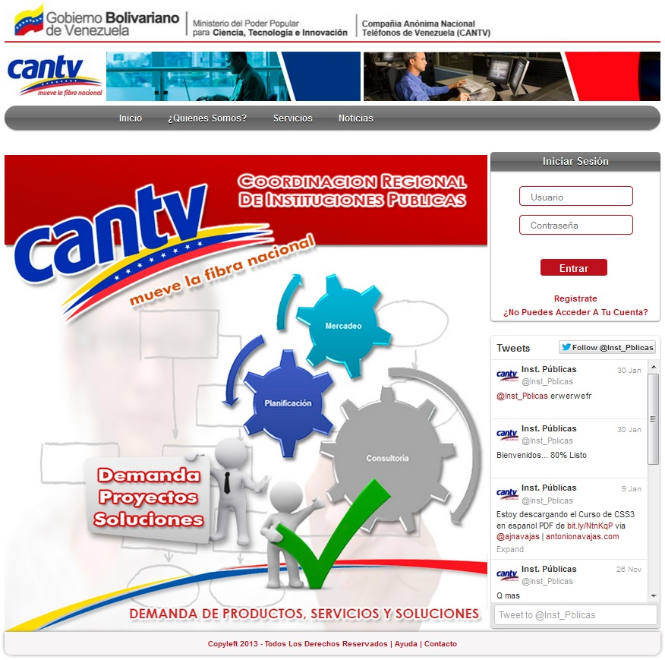**Página Principal:** Aquí se describen las partes que componen la página de inicio,en ella se muestran elementos gráficos y textuales en un entorno amigable para el usuario.

Logotipos

Menú

Inicio Sesión

Imagen Presentación

Twitter

Pie De Pagina

* **Twitter Instituciones Públicas:** Servicio con el que cuenta el departamento para enviar mensajes y mantener a sus usuarios informados en tiempo real.

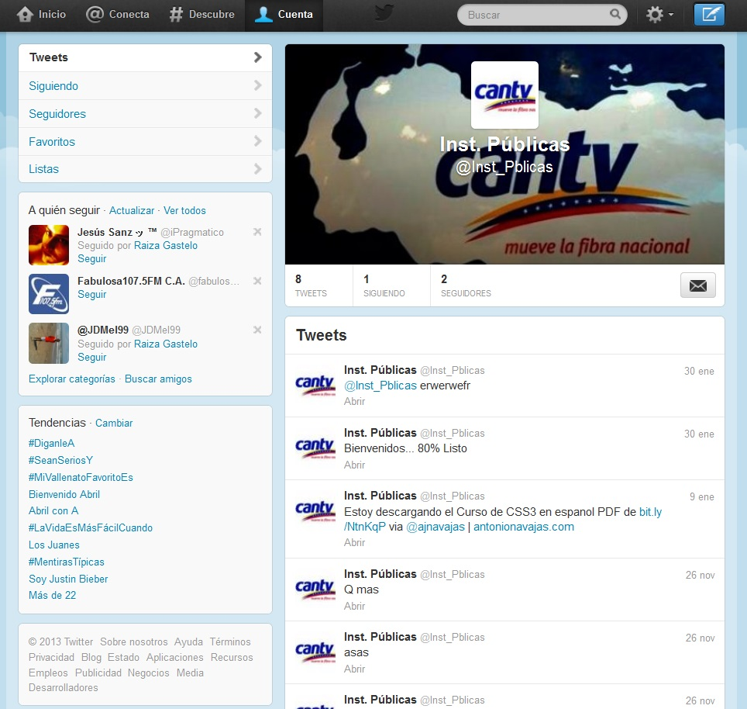

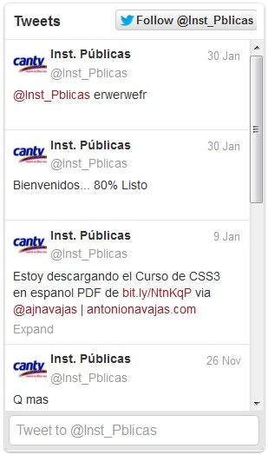

* **Ayuda:** Al presionar el botón de ayuda se generara automáticamente una nueva pantalla, donde los consultores podrán leer el manual de usuario, con todos los detalles de cómo hacer uso correcto del sistema, en casos de que tenga alguna duda en el manejo de las operaciones de esta herramienta.





* **Contacto:** Se tiene acceso al formulario donde los consultores podrán comunicarse con personas encargadas de la gerencia o del sistema, para tratar de solventar las necesidades que tengan.

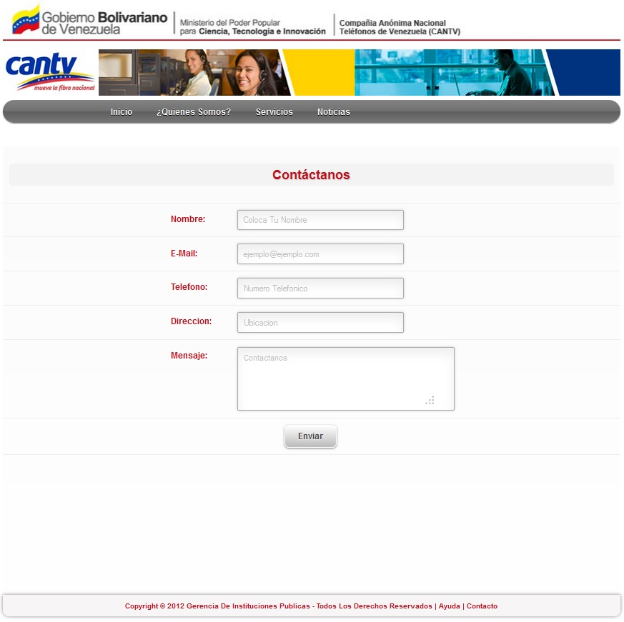



* **Quiénes Somos?:** Describe el ámbito de trabajo de la Coordinación Regional de Instituciones Públicas de la Cantv, en el cual se detallan los elementos, como:
  + **Misión & Visión:** Se les presentara la misión y visión descrita por la empresa, con la finalidad de brindar una básica pero útil reseña a todos los consultores o ejecutivos.
  + **Nuestros Valores:** Podrán leer los principiospor la que se rige la Cantv.
  + **Estructura Organizativa**: Muestra detalladamente la estructura de la Gerencia de Instituciones Públicas de la Cantv.

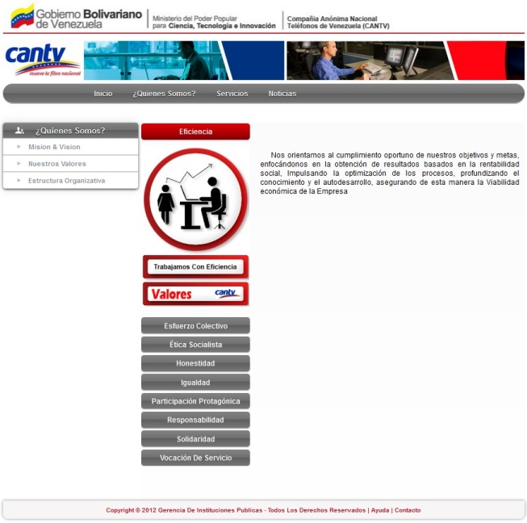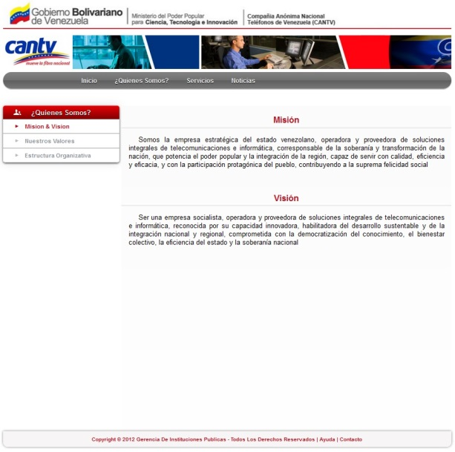

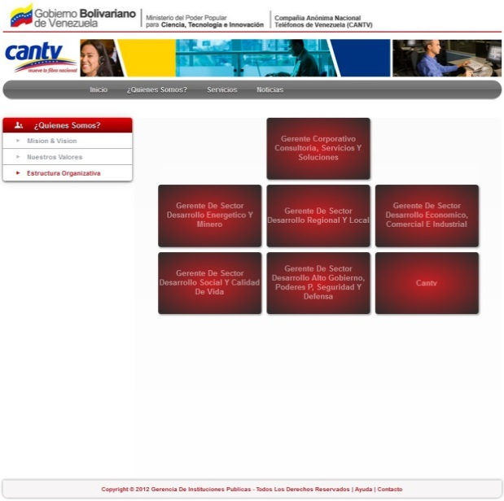

* **Servicios:** Se muestran los servicios que ofrece la Cantv, entre los que se encuentran:
  + **Voz Fija:** Se muestra la información referente a telefonía fija o residencial.
  + **Datos Fijos:** Se describe las características principales, planes y modo de aplicación en dispositivos fijos.
  + **Voz Móvil:** Se refiere a los tipos de servicio que involucra una variedad de beneficios en dispositivos móviles.
  + **Datos Móviles:** Soluciones de conectividad a internet o intranet de manera sencilla.
  + **Internet:** Muestra toda la información que este servicio posee en diferentes ámbitos.
  + **Servicios De Tecnología De Información Y Comunicación (TI):** Está relacionada con la administración y gestión de redes.
  + **Publicidad E Información:** Da a conocer a los cliente las promociones y planes de los servicios que ofrece la gerencia.
  + **Otros Servicios:** Lleva a cabo los planes que hacen referencia a localización satelital y reporte del estado del vehículo.

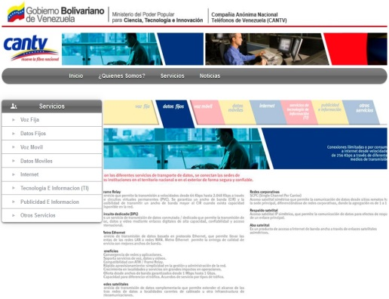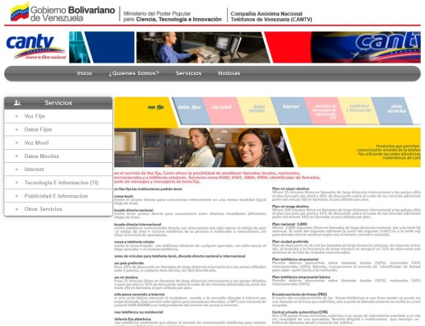

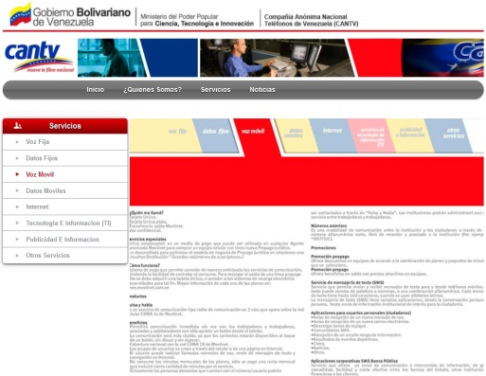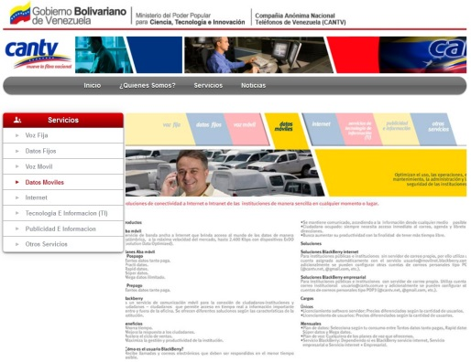

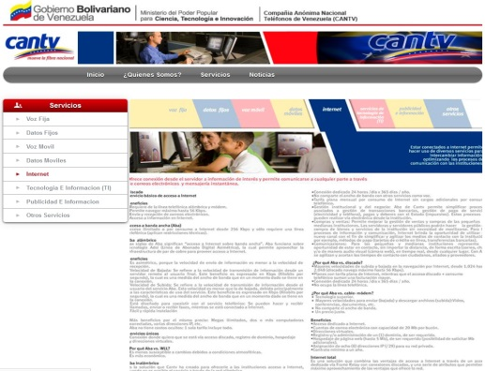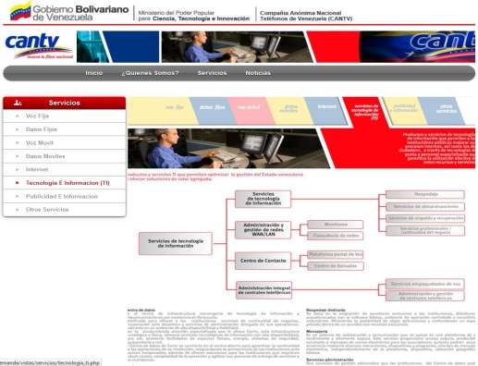

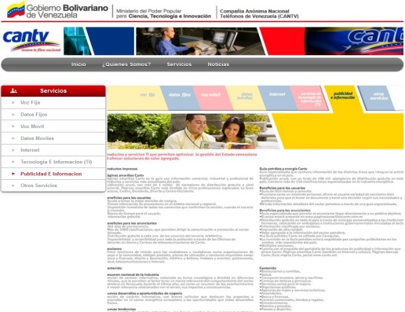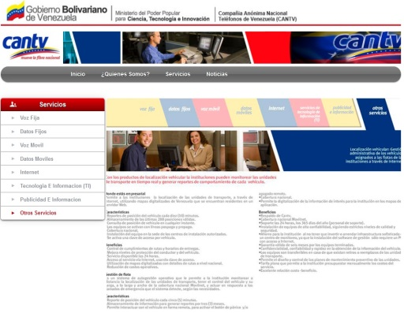

* **Noticias:** Son un [medio de comunicación](http://es.wikipedia.org/wiki/Medio_de_comunicaci%C3%B3n) dentro del sistema para informar a los usuarios.
  + **Instituciones Públicas:** Se mostraran noticas referentes a las instituciones públicas o a cualquier otro tipo de información y todos los usuario o consultores tienen acceso.

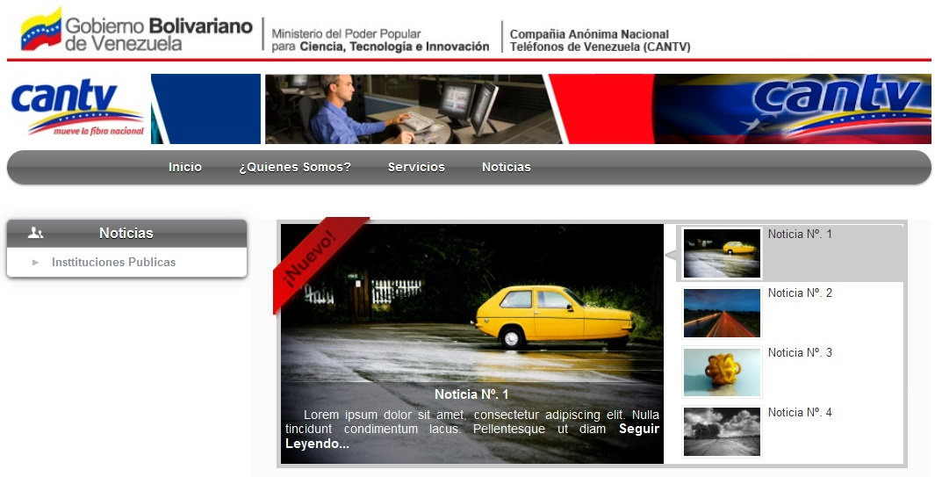



* **Registro Usuario:** El presente formulario le permitirá a los usuarios crear su cuenta personal, en la cual se deben llenar todos los campos muy cuidadosamente **(Podrá omitir dicho registro, si ya se encuentra registrado en el sistema)**.

Los datos más importantes son el “E-Mail” y la “Contraseña”, ya que estos son los que se solicitarán cada vez que el usuario se identifique e ingrese en el sistema. Finalmente cuando culmine pulse “Registrar”, esta acción los llevara al inicio donde podrá dar apertura a la herramienta. Si falta algún área obligatoria por rellenar, las cajas de del formulario se pondrán en rojo indicando que ha dejado campos vacíos.

Si no desea realizar el registro pulse el botón “Cancelar”, este a su vez lo retornará a la pantalla principal. Si el proceso de registro se realizó correctamente el sistema lo indicara.

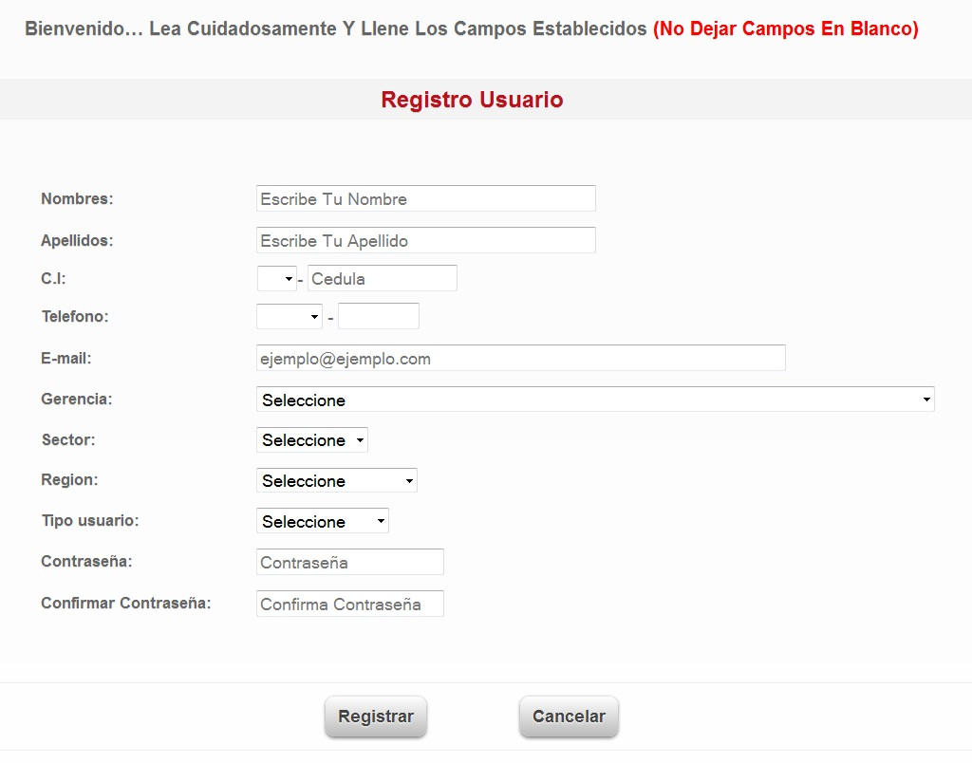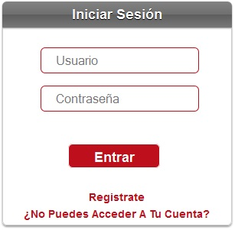



* **Campos Pantalla:**

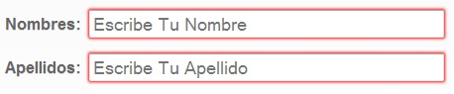

**Esto ocurre cuando se dejan campos en blancos**

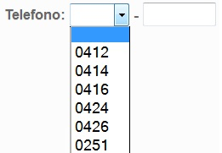

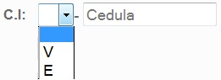

**El usuario puede elegir su nacionalidad**

**Códigos Telefónicos**

**(Cantv - Digitel - Movilnet - Movistar)**

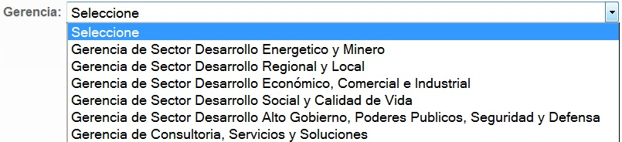

**El usuario selecciona la gerencia a la cual pertenece**

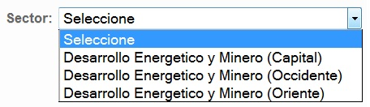

**El usuario al seleccionar la gerencia automáticamente se habilita los sectores de dicho campo**

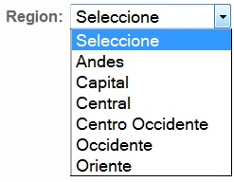

**El usuario selecciona la región a la cual pertenece**

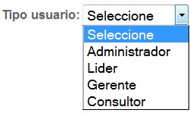

**Los usuarios seleccionan el tipo de cargo en el que se desempeñan**

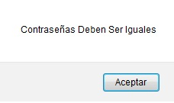

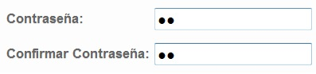

**Se coloca la contraseña y al mismo tiempo se hace la validación para que coincidan**

**Las contraseñas al no coincidir aparece esta advertencia y se retorna para su corrección**

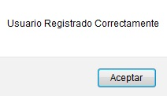

**Alerta que aparece cuando el usuario realiza el registro correctamente**

* **¿No Puedes Acceder A Tu Cuenta?:** En caso de que el usuario no recuerde su contraseña, puede pulsar en la opción “¿No Puedes Acceder A Tu Cuenta?”. Se abrirá una ventana y se procede a introducir su “E–Mail” y se le enviara la nueva contraseña de acceso.
* **Inicio Sesión:** Una vez que se ha realizado el proceso de registro con éxito, se irá a la pantalla principal, en la que se debe introducir el “E–Mail y la “Contraseña”.

Al introducir uno de los campos erróneamente a parecerá un mensaje alertando que los datos son incorrectos. De acuerdo al “Tipo Usuario”, el sistema les permitirá realizar las funciones a la cual cada usuario pertenece.

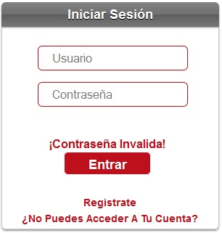

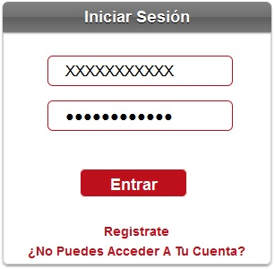

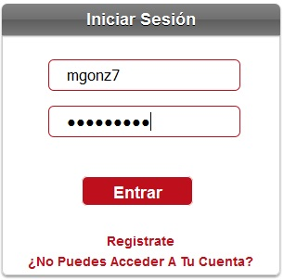

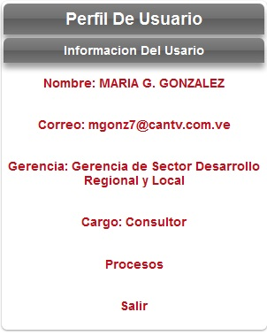

**Al presionar el botón “Procesos”, el sistema entrara en funcionamiento, habilitara los campos ocultos del menú y dará inicio a los Módulos Procesos, Demanda y Proyecto**

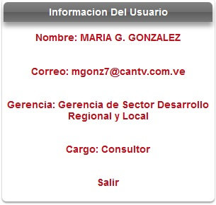



**Se habilitan los campos en el menú**



* **Noticias:** Son un [medio de comunicación](http://es.wikipedia.org/wiki/Medio_de_comunicaci%C3%B3n) dentro del sistema para informar a los usuarios.
  + **Corporativas:**

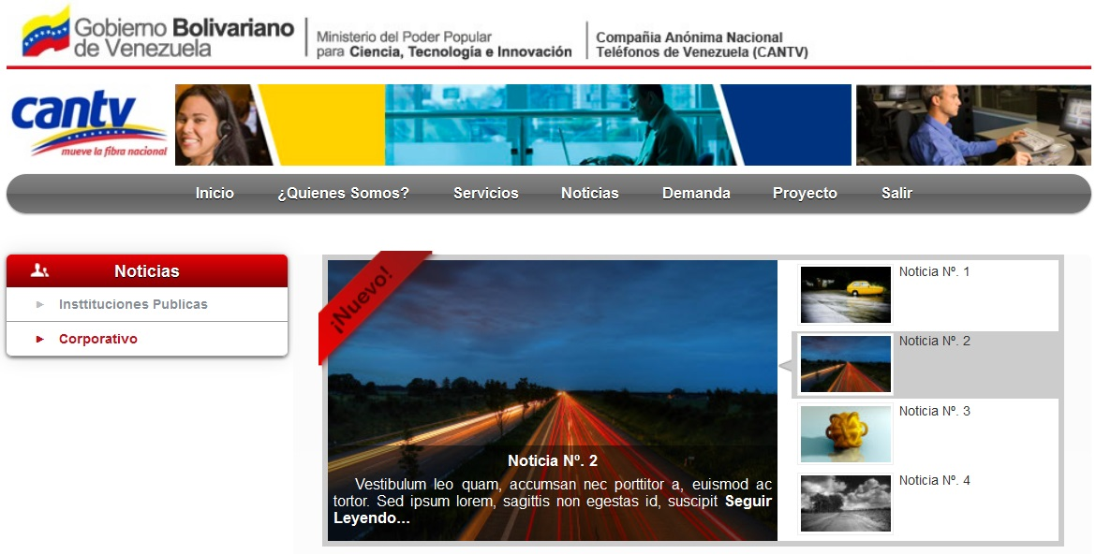



* **Registro Demanda:** El registro de demanda de servicios es uno de los elementos fundamentales del sistema, ya que de este se va a obtener la información esencial para los procesos administrativos que cumple la Coordinación Regional de Instituciones Públicas de la Cantv.

El proceso de registro de demanda de servicios se divide principalmente en seis (6) categorías:

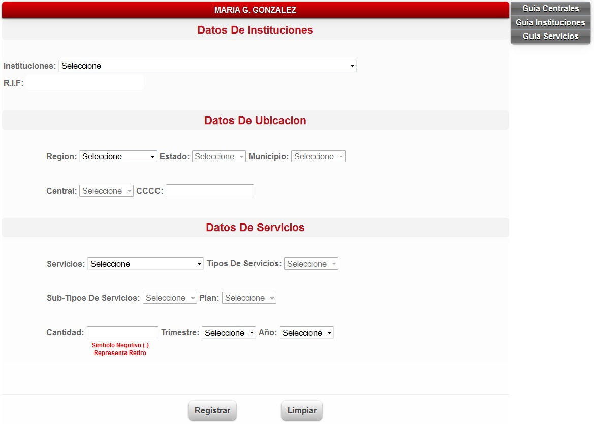

* **Nombre Usuario:** Muestra el nombre del usuario que realiza el registro.



* **Guías:** Oprimiendo el menú, los usuario podrán visualizar las guías, por si tienen alguna duda respecto a las centrales, instituciones o servicios. Estas se pueden descargar en formatos como Adobe Reader, Microsoft Excel y Open Office.

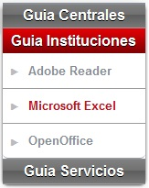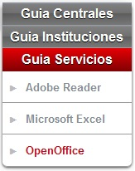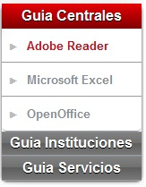

* **Datos Instituciones:**
  + **Institución:** Cada consultor solo puede visualizar su propia cartera de clientes.

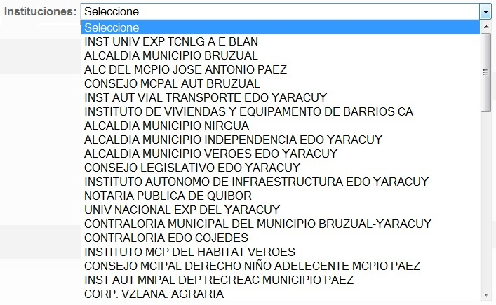

* + **Rif:** Una vez seleccionada la Institución en la opción anterior se activa el campo “R.I.F” trayendo consigo el Rif de dicha institución. Cada Rif es único, por lo que solo se arroja a la institución y al usuario que le pertenezca.



* **Datos Ubicación:**
  + **Región:** Se elige la región a la cual pertenezca la Institución seleccionada anteriormente.

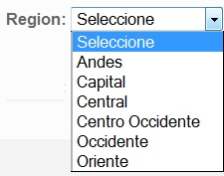

* + **Estado:** Ya seleccionada la región se despliegan los estados correspondientes a esta.

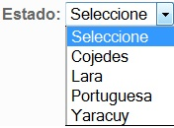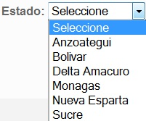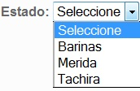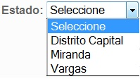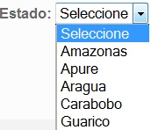

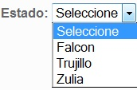

* + **Municipio:** Ya seleccionado el estado se despliegan los municipios correspondientes a esta.

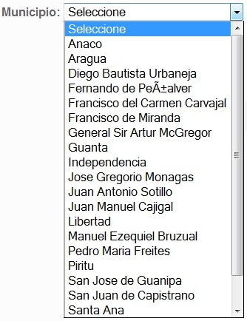

* + **Central:** Ya seleccionado el municipio se despliegan las centrales correspondientes a esta.

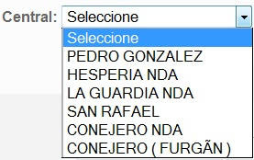

* + **CCCC:** Una vez seleccionada la Central en la opción anterior se activa el campo “CCCC” trayendo consigo el código de dicha central.



* **Datos Servicios:**
  + **Servicios:** Esta elección determina la naturaleza del servicio que el usuario obtuvo del cliente, al igual que los procesos anteriores, este tiene la misma funcionabilidad.

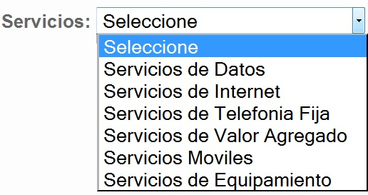

* + **Tipos Servicios:** El tipo de servicio solo tendrá las opciones correspondientes al servicio seleccionado.

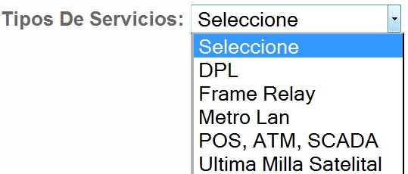

* + **Sub–Tipos Servicios:** Solo tendrá las opciones pertenecientes al tipo de servicio que fue seleccionado.

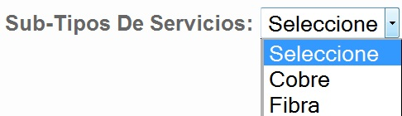

* + **Plan:** El plan ofrece los beneficio del servicio seleccionado por lo tanto los planes solo pertenecen al subtipo de servicio.

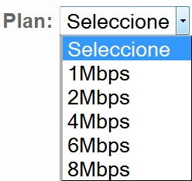

* + **Cantidad:** El usuario colocara la cantidad de productos solicitados por el cliente.

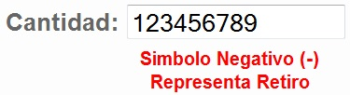

* + **Trimestre:** Se elige el periodo en que se solicite el servicio.

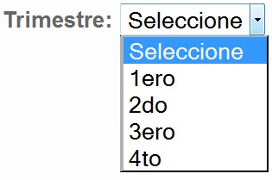

* + **Año:** Ya seleccionado el trimestre, se procede a elegir el año.

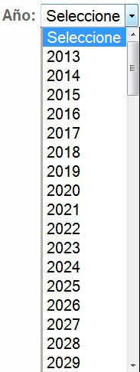

* + **Botón Registrar:** Al llenar el formulario completo del registro de demanda de servicios cuidadosamente, se hace presiona el botón “Registrar” para que los datos se almacenen en la base de datos.

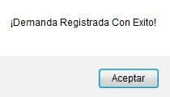



* + **Botón Limpiar:** Suponiendo que los datos llenados no son correctos por alguna equivocación de usuario, este botón borrara todos los campos, dando inicio a un nuevo registro.



* **Ver Demanda:** Se visualizan todos los campos registrados en la pantalla anterior. Además, esta vista cuenta con los botones de Borrar, Editar, Guardar e Imprimir, los cuales serán explicados a continuación:

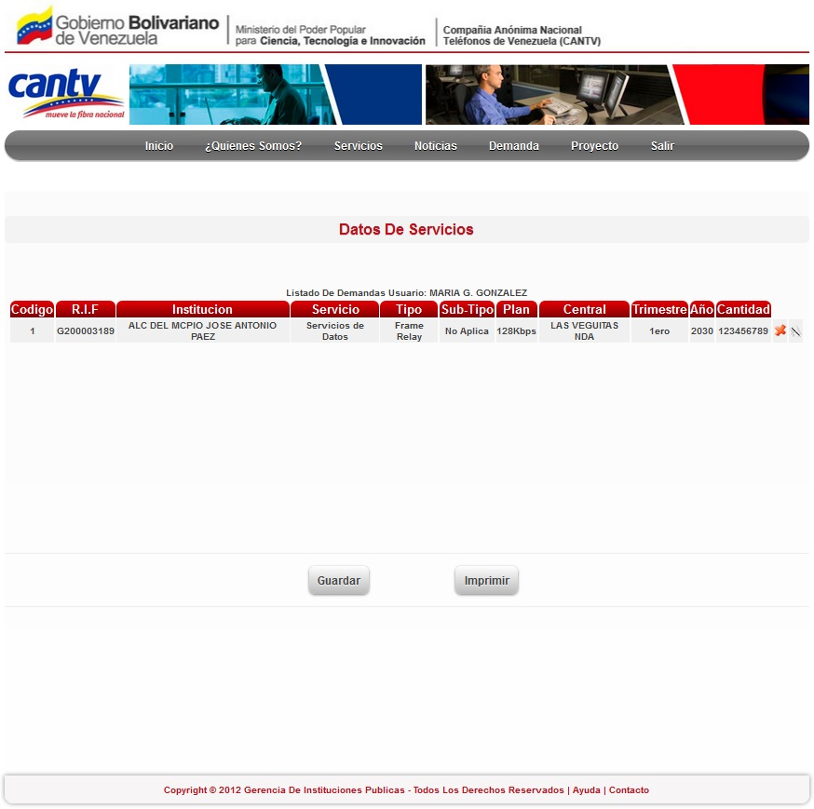

**Nombre del usuario que realiza el registro**



**Datos Registrados en la vista de “Registro Demanda”**

* **Botón Eliminar:** Esta funciónelimina un registro, al mismo tiempo se ejecuta un mensaje mostrando que sea eliminado con éxito.

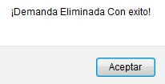



* **Botón Modificar:** Aquí se puede cambiar solos los campos Trimestre, Año y Cantidad.



* **Botón Guardar:** Este botón funciona para guardar los cambios de modificación del paso anterior.



* **Botón Imprimir:** Imprime o descargar los registros realizados por los usuarios. Las descargas se pueden realizar por PDF, Excel y Open Office



